Dossier TENNIS

Reprise du site Internet :
http://ufrstaps.univ-fcomte.fr/vincent/specifique_tennis/spe_tennis.htm

Sommaire

I. TECHNIQUE 2
A. Les prises 2
1. Explications générales 2
2. Coup droit 2
3. Revers 3
4. Service et smash 5
B. Le jeu de jambes 6
1. L’attitude d’attention 6
• retour de service 7
• fond de court 7
• volée 8
2. Les appuis 8
• Les appuis ouverts et semi-ouverts 9
• Les appuis en ligne 10
3. Les déplacements 11
II. TACTIQUE 12
A. Intentions tactiques 13
B. Schémas tactiques 14
C. Les situations (favorables/défavorables/équilibrées) 18
1. Situation favorable 18
2. Situation défavorable 19
• La défense proprement dite 19
• La contre-attaque 19
3. Situation d’équilibre 20

- TECHNIQUE

- Les prises

- Explications générales
Une prise en tennis se détermine par la position de la main sur le manche de la raquette.
Selon l'endroit où l'éminence hypothénar (Dessin 1) se place sur le manche de raquette (Dessin 2) la prise est plus ou moins adaptée pour tel ou tel coup.
Au cours du match, la main tourne donc autour du manche afin d'assurer la meilleure prise.
Les méplats sont les cotés plats du manche de la raquette. Les chanfreins sont les cotés "bizeautés" du manche.
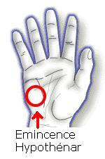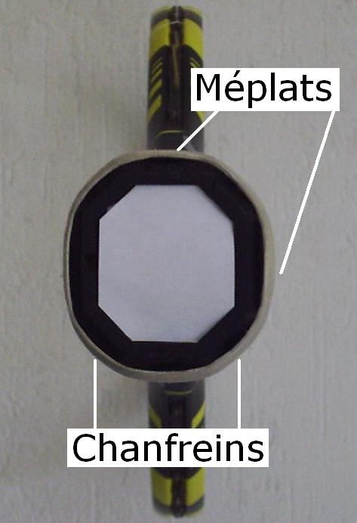
Dessin 1 Dessin 2

- Coup droit

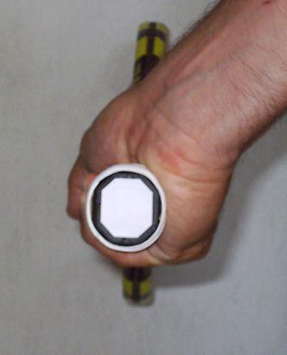
Prise semi fermée de coup droit :
L'éminence hypothénar se place sur le chanfrein supérieur droit. Très utilisée dans les années 1970, cette prise est aujourd'hui abandonnée au profit de prises plus fermées.

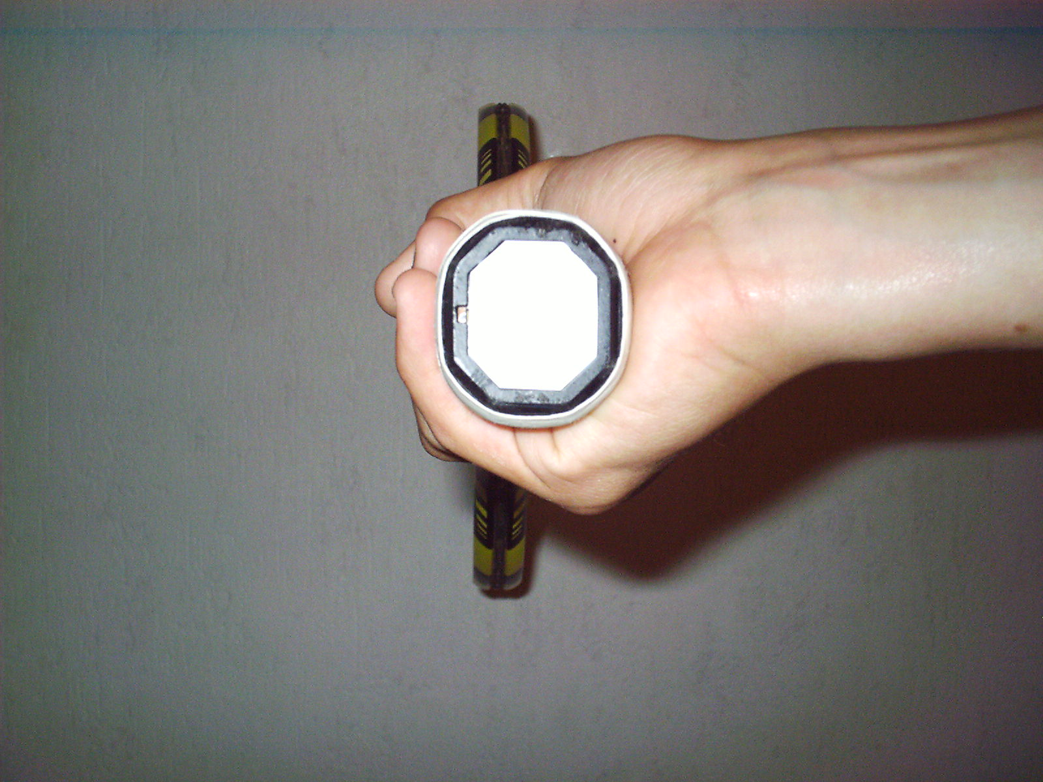
Prise fermée de coup droit :
L'éminence hypothénar vient se placer sur le méplat latéral droit. Cette prise est à préconiser pour commencer et permet rapidement de ressentir de bonnes sensations.

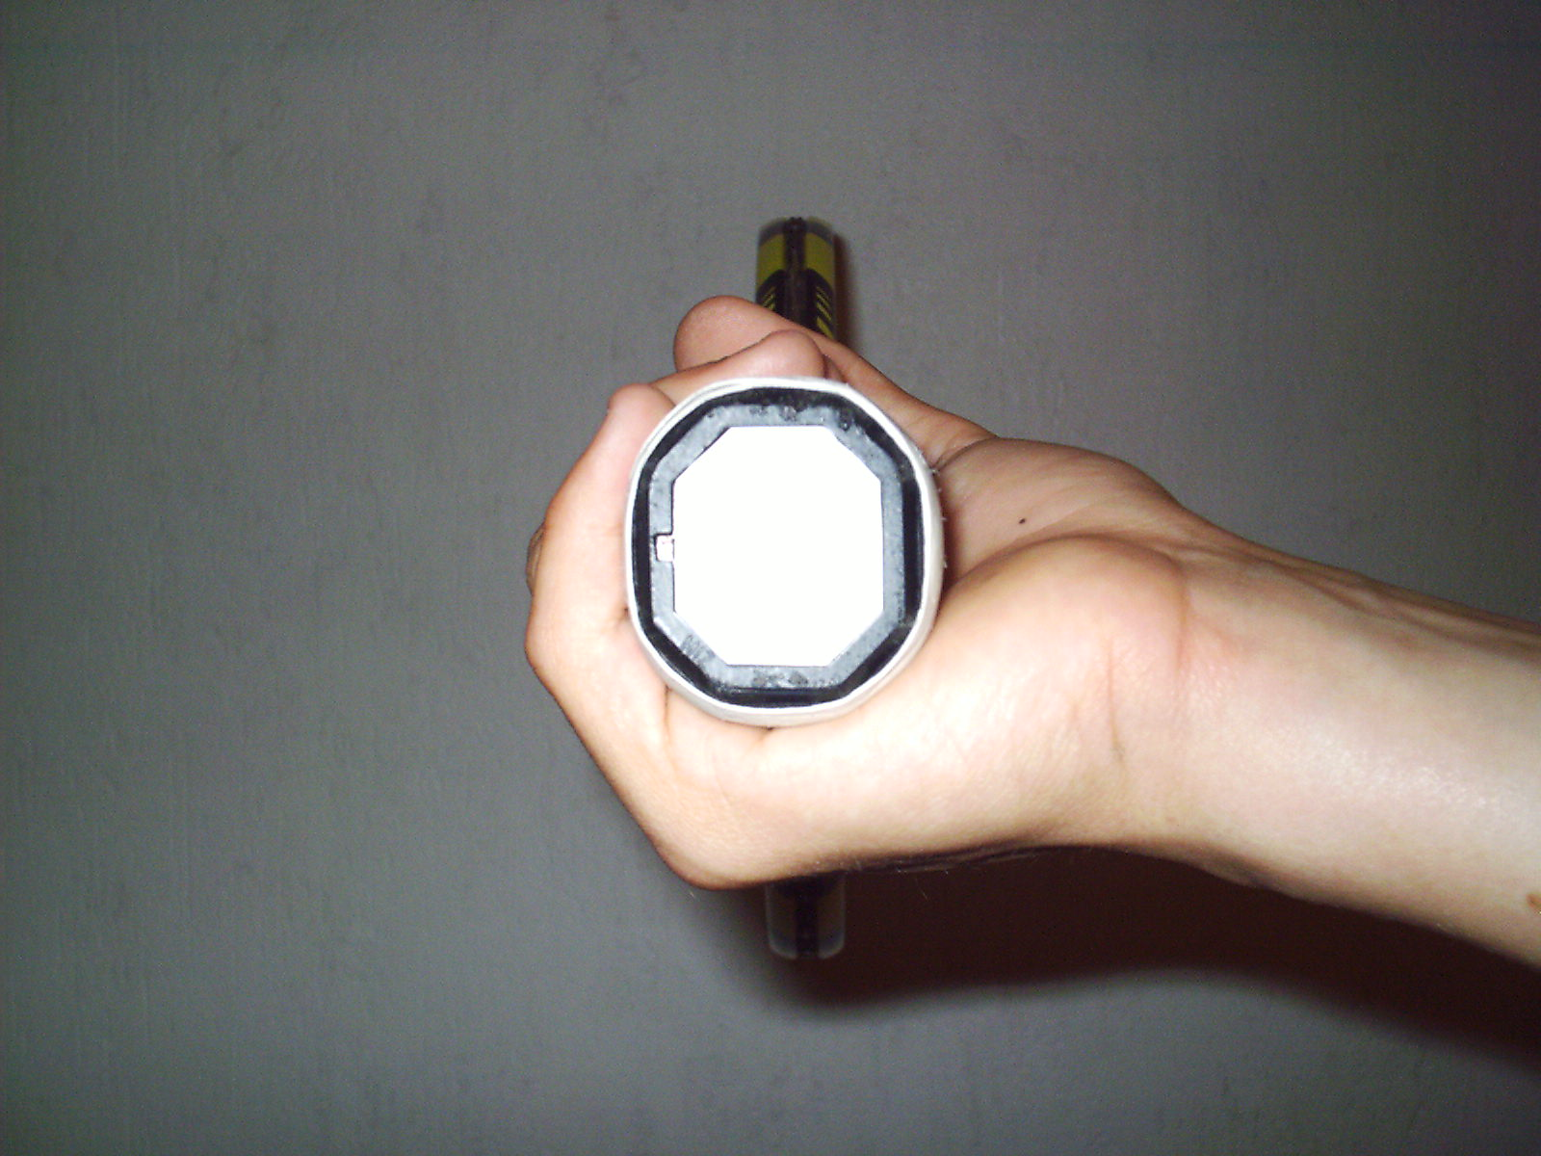
Prise extrème de coup droit :
L'éminence hypothénar vient se placer sur le chanfrein inférieur droit. Cette fermeture des prises est une des caractéristiques du haut niveau, notamment dans le tennis féminin.

- Revers

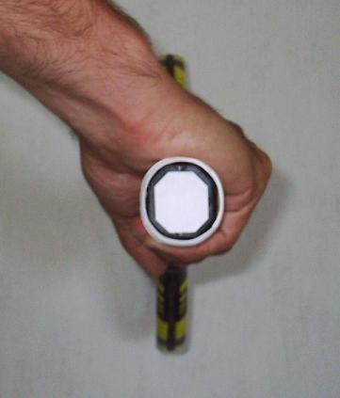
Prise marteau :
A l'initiation la prise marteau est conseillée pour l'apprentissage du revers. Elle constitue un bon compromis pour les coups à plats et le début des coups liftés.
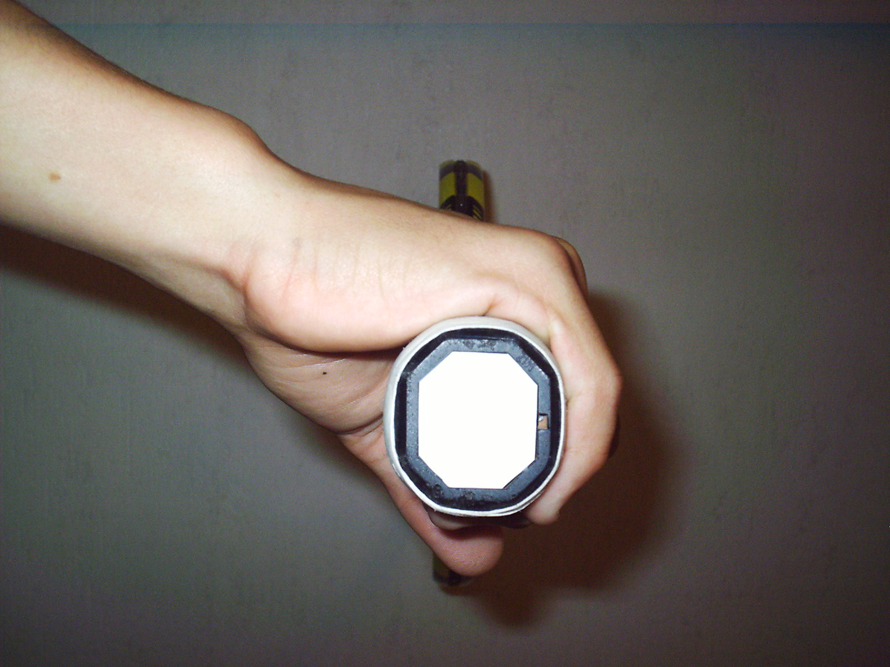
Prise semi fermée de revers :
L'éminence hypothénar repose à cheval entre le méplat supérieur et le chanfrein supérieur gauche.
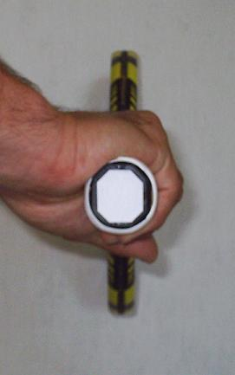
Prise fermée de revers :
L'éminence hypothénar se place cette fois sur le chanfrein supérieur gauche. Cette prise nécessite un grand contrôle et ne peut entre envisagée en début d'apprentissage.

Revers à deux mains :
La main gauche (au dessus de la main droite) est en prise fermée de coup droit, comme pour l'exécution d'un coup droit de la main gauche.
La main droite peut se trouver :
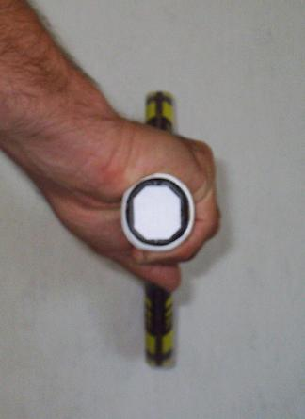
- de la prise semi fermée de revers (photo 1)
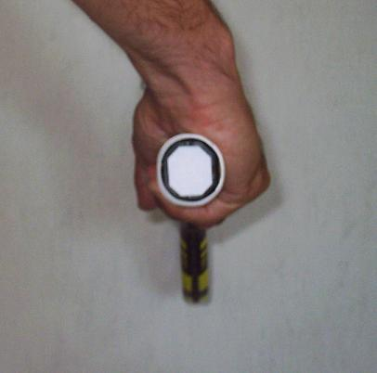
- à la prise continentale (photo 2)
L'enseignant devra prendre en compte le style de jeu, les capacités physiques et le caractère du joueur pour le choix de la prise.

- Service et smash

Selon le type de service ou de smash (puissant, avec ou sans effet) on pourra utiliser soit :
Une prise continentale où l'éminence hypothénar se place à cheval entre le méplat supérieur et le chanfrein supérieur droit.
Cette prise est un bon compromis entre la prise marteau (voir plus bas) et la prise de coup droit fréquemment utilisée chez les jeunes, les débutants et les filles notamment
Une prise marteau où l'éminence hypothénar se place sur le méplat supérieur.
Cette prise permet la réalisation de tous les types de service et de smash. Elle oblige le joueur à exécuter en fin de mouvement ce qu'on appelle la pronation, mouvement permettant l'accélération finale du coup.
- Le jeu de jambes
Le jeu de jambes est un point essentiel dans la technique globale du joueur.
En effet vous pouvez etre très "fort" techniquement dans la réalisation des différents coups, mais si les jambes ne sont pas à la hauteur, vous risquez rapidement d'être dépassé. La comparaison technique entre Nadal et Federer est à ce titre édifiante : si le Suisse possède tous les coups du tennis, le jeune Espagnol est de loin le plus fort au niveau du jeu de jambes.
Sa victoire en finale de Roland Garros est la meilleure preuve de l'importance de cet élément technique.
Nous vous proposons de faire le tour de la question en trois temps :
- L'attitude d'attention constitue le premier moment important : tout le jeu se construit à partir de ce moment précis,
- Les appuis à la frappe sont un deuxième aspect. Il font aujourd'hui l'objet d'un travail spécifique à l'entraînement,
- Enfin la maîtrise des déplacements divers et variés constitue un paramètre essentiel de l'efficacité sur le terrain.
    - L’attitude d’attention
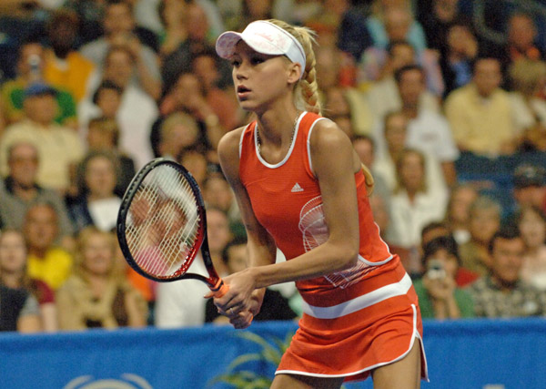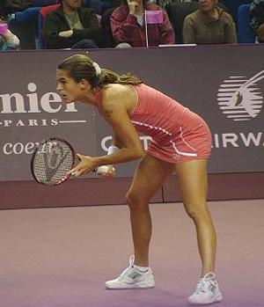
L'attitude d'attention est le moment principal de préparation à l'action. A cet instant le joueur est dans un état de vigilance et de disponibilité maximales.
Elle est un bon indicateur d'un niveau de jeu. Inexistante en début d'apprentissage elle devient progressivement de plus en plus adaptée (timing) aux différentes situations de jeu.
Elle doit être neutre : le joueur cherche à se préserver de toutes les réponses possibles de l'adversaire. C'est avant tout une phase de transition entre les différents coups.
Elle précède l'allègement et la reprise d'appui (petit saut effectué par le joueur juste avant la frappe adverse)
On la récupère dans 3 contextes au cours du match :
- retour de service
A ce moment, l'incertitude liée au moment où le coup va partir est moindre. Cependant, et compte tenu de la vitesse des services, des effets et des zones trouvées à haut niveau, l'attitude générale est propice à une réaction rapide.
- Jambes écartées et fléchies
- Corps face au jeu
- Bras fléchis et légèrement décollés du corps
- Mains sur le manche (prêt à réaliser les 2 coups possibles)
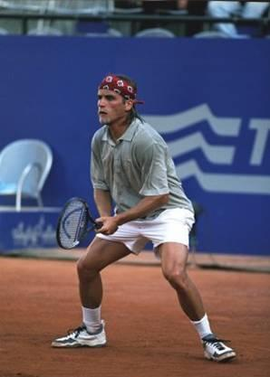
- fond de court
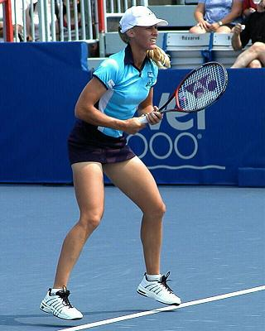
A ce moment, le joueur a le temps. A haut niveau la durée de l'échange varie entre 2 et 3 secondes. Le joueur est donc dans une position confortable de lecture et décision.
Généralement on retrouve une position avec :
- Jambes écartées et légèrement fléchies
- Corps face au jeu
- Bras fléchis et près du corps
- Prise plutôt coup droit
- volée
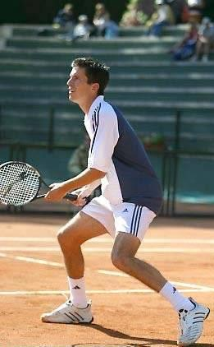
A ce moment, le joueur se trouve dans une situation très inconfortable au niveau du temps disponible. En effet une fois au filet, il peut etre comparé au gardien de but juste avant le pénalty. Sa position doit lui permettre de réagir le plus vite possible :
- Jambes écartées et fléchies
- Corps face au jeu
- Bras fléchis et légèrement décollés du corps
- Prise neutre (continentale)

    - Les appuis

Parmi les principes permettant d'être efficace techniquement, la maîtrise des appuis est un élément essentiel. Les coups de fond de court sont comparés aujourd'hui à de véritables lancers athlétiques. Un bon ancrage et des appuis solides sont dans ainsi très favorables pour l'exécution de coups puissants.
L'évolution du jeu vers toujours plus de vitesse et de puissance a conduit les joueurs à ouvrir leurs appuis. On distingue 3 types d'appuis :
- Les appuis ouverts et semi-ouverts

En coup droit en en revers, ce type d'appuis a révolutionné la technique traditionnelle.
Cette ouverture est favorable au vissage du haut du corps (dissociation entre les ceintures scapulaire et pelvienne)
Le poids du corps est sur la jambe droite :
c'est l'ancrage (A. Mauresmo)
L'ouverture des appuis, si elle favorise la puissance des coups, a aussi engendré de nouvelles pathologies chez les joueurs de tennis. La maîtrise de ce type d'appuis demande donc une préparation spécifique au plus haut niveau.
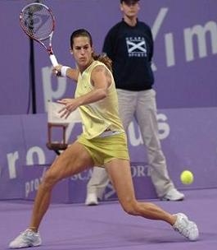
Appuis ouverts - Coup droit
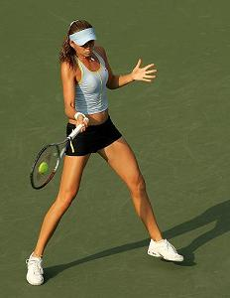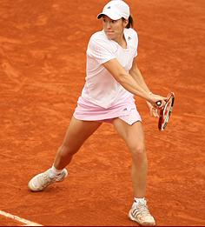
Appuis semi-ouverts Appuis ouverts
Coup droit Revers
En revers on retrouve aujourd'hui ce type d'appui (J. Hénin). C'est encore plus vrai chez les joueurs à deux mains. Le temps disponible oblige les joueurs et les joueuses à réduire les préparations. En coup droit, à l'impact le corps se retrouve complètement de face (D. Hantutchova)
Lors de l'apprentissage technique des coups de fond de court, le placement des appuis au sol reste un élément important en favorisant notamment un bon équilibre général du corps. Traditionnellement, il est recommandé un placement des appuis "en ligne", c'est à dire que les pieds sont placés sur une ligne parallèle aux couloirs du terrain. Se mettre ainsi "de profil" favorise également la rotation du haut du corps nécessaire dans l'armé du coup comme on peut le voir sur chez Hantuchova.
Ce type d'appui est encore très présent, quelque soit le niveau de jeu, en revers notamment. Le développement des appuis ouverts est finalement une évolution normale du jeu et ne vient pas remettre en question l'intérêt de la maîtrise des appuis en ligne lorsque le temps le permet.
- Les appuis en ligne
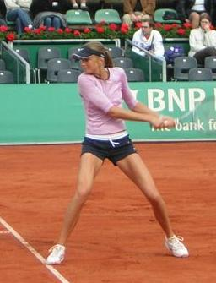
Appuis en ligne – Revers
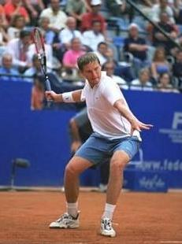 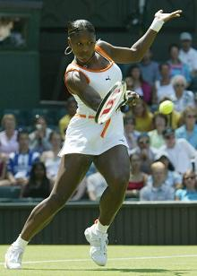
Appuis en ligne - Coup droit
Kafelnikov ou Williams sont pris ici en "flagrant délit" d'appuis en ligne en coup droit. Les deux situations de jeu sont favorables à la mise en place de ce type d'appuis. En effet, et c'est encore plus net chez Williams, les deux joueurs attaquent et vont enchaîner vers le filet. La puissance est moins importante que la justesse et la précision à apporter au coup. Lles deux joueurs donnent ainsi le maximum d'application à leur placement. Le transfert du poids du corps vers l'avant dans les montées au filet s'accompagne généralement dans ces cas là par un pas chassé (sursaut)

Les appuis fermés ou croisés
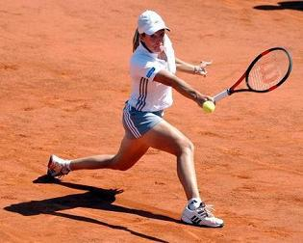 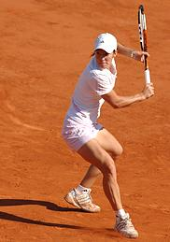
Appuis très fermés - Revers Appuis fermés - Revers
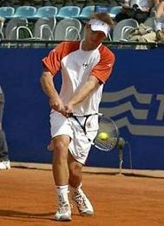
Appuis légèrement fermés
Revers
Comme le montrent les trois photos, les appuis fermés font partie intégrante du jeu actuel.

Très fréquents en revers (notamment à une main) les appuis fermés prennent tout leur sens sur terre battue comme nous le démontre J. Hénin.

En revers de défense et en glissade ou après une grande course pour aller chercher une amortie, ils permettent à la fois un équilibre du corps mais aussi un allongement maximal pour les balles lointaines.
A une main ou à deux mains, les appuis légèrement croisés ou croisés permettent de s'installer solidement sur l'appui avant pour décocher des coups précis et puissants.

La rotation des épaules, plus importante en revers qu'en coup droit, ne sont pas un frein à la puissance délivrée.

Le revers lui aussi évolue aujourd'hui vers un véritable lancer athlétique après avoir longtemps été utilisé comme une arme de neutralisation ou d'opposition.

Si l'ouverture des appuis en revers s'accentue notamment dans certaines situations d'urgence (retour de service par exemple) le revers en appuis croisés reste une arme redoutable, utilisée par les plus grands.

    - Les déplacements
La spécificité de l'échange au tennis induit des déplacements multiples. Si la maitrise des déplacements latéraux est essentielle, les courses vers l'avant ou l'arrière, les déplacements obliques (interceptions, coupure de trajectoires) les glissades, plongeons, grands écarts font aussi partie de la motricité développée par le joueur d'aujourd'hui.
Il est possible de décomposer l'ensemble des déplacements en trois catégories de pas :
 | Vidéos
Pas chassés | http://ufrstaps.univ-fcomte.fr/vincent/specifique_tennis/technique/mediadeplacement/paschasses.wmv
Pas croisés | http://ufrstaps.univ-fcomte.fr/vincent/specifique_tennis/technique/mediadeplacement/pascroises.wmv
Pas courus | http://ufrstaps.univ-fcomte.fr/vincent/specifique_tennis/technique/mediadeplacement/pascourus.wmv

- TACTIQUE
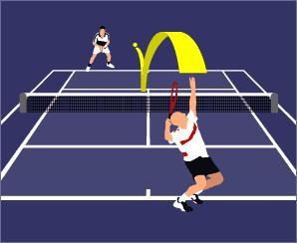
La tactique est définie comme "une organisation psychomotrice due à une prise de décision en cours d'action".
Plus simplement la tactique regroupe l'ensemble des moyens dont le joueur dispose et qu'il utilise dans l'objectif de gagner le point. Dans la situation de duel au tennis, il s'agit alors de faire les choix les plus judicieux afin de prendre l'avantage sur le joueur adverse.
Dans ce chapitre, la tactique est envisagée à travers 3 aspects :
- Les intentions tactiques qui permettent de définir des niveaux de jeu
- 3 schémas tactiques détaillés
- les 3 situations rencontrées en cours de match qui induisent des réponses plus ou moins adaptées.
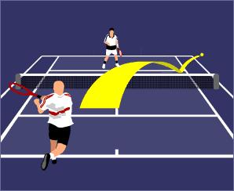

- Intentions tactiques
Il faut analyser :
- la situation dans laquelle il se trouve (favorable, défavorable, neutre)
afin de choisir :
- l'intention générale du coup (neutralisation, défense, attaque, conclusion...)
- les caractéristiques (vitesse, hauteur, direction, effet) du coup approprié.
En fonction du niveau des joueurs, il est possible de décliner les intentions de jeu prioritaires. Le débutant n'ayant pas les mêmes possibilités que le joueur confirmé, il est logique que les choix qui s'offrent à lui sont plus restreints.
Illustration dans la vidéo suivante :
http://ufrstaps.univ-fcomte.fr/vincent/specifique_tennis/tactique/mediastactique/intentions.wmv

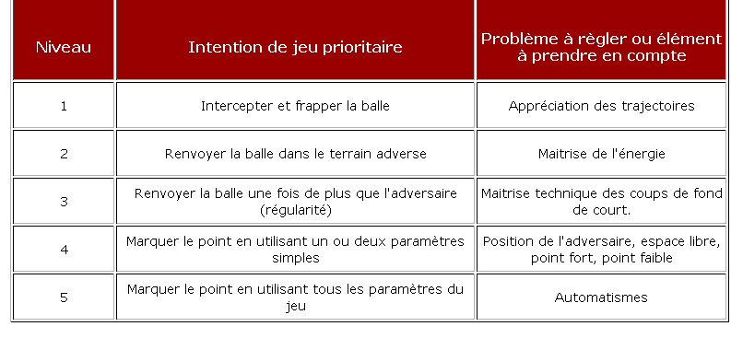
- Schémas tactiques
Un schéma tactique peut être envisagé comme un ensemble de coups déterminés à l'avance dont l'objectif est de gagner rapidement le point.
Cette combinaison de coups fait bien sur l'objet d'apprentissage et de répétition de manière à les maîtriser parfaitement. A haut niveau, chaque joueur possède généralement ses enchaînements favoris.
Nous vous proposons 3 schémas pour lesquels vous pourrez :

- Service slicé (côté égalité) pour conclure dans la moitié de court vide
Explications littérales et imagées
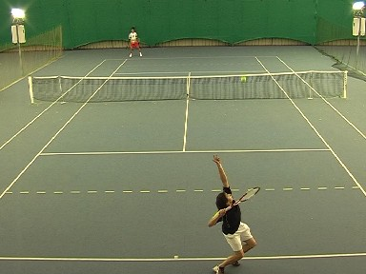

SERVICE
Service dans la diagonale des égalités
(de droite à gauche)
Le serveur va utiliser un effet slicé.

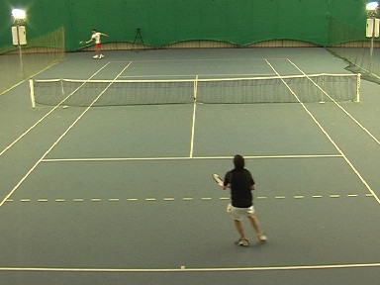

RETOUR
La zone trouvée au service et l'effet imprimé à la balle oblige le relanceur à jouer le retour de service nettement à l'extérieur du couloir de double.
Le serveur se retrouve à l'intérieur du court pour anticiper un retour "moyen".

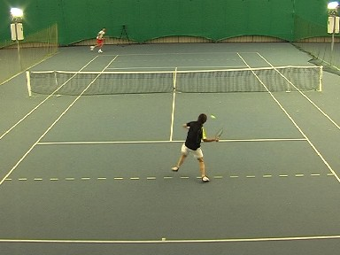

ATTAQUE
Le retour de service au centre et plutôt court permet au serveur de rentrer dans le terrain pour y jouer un coup droit d'attaque décisif

La vidéo : http://ufrstaps.univ-fcomte.fr/vincent/specifique_tennis/tactique/videoschema1.htm

- Service lifté-kické (côté avantage) pour conclure dans la moitié de court vide
Explications littérales et imagées
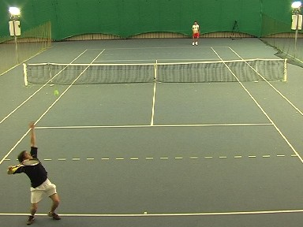

SERVICE
Service dans la diagonale des avantages
(de gauche à droite)
Le serveur va utiliser un effet lifté (ou kické)

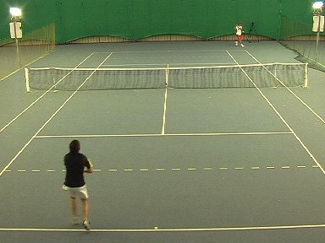

RETOUR
Le relanceur joue en revers dans une position excentrée.
Le serveur se retrouve à l'intérieur du court pour anticiper un retour "moyen".

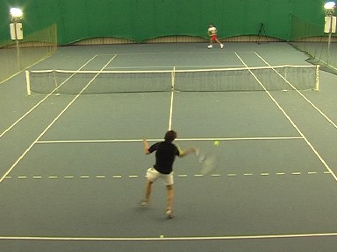

ATTAQUE
Le retour de service au centre et plutôt court permet au serveur de rentrer dans le terrain pour y jouer un coup droit d'attaque dans l'espace ouvert.

La vidéo : http://ufrstaps.univ-fcomte.fr/vincent/specifique_tennis/tactique/videoschema2.htm

- Service puissant sur le joueur pour service-volée
Explications littérales et imagées
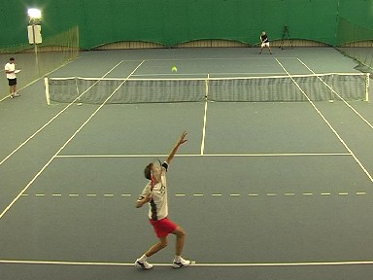

SERVICE
Service dans la diagonale des avantages
(de gauche à droite)
Le serveur recherche un service puissant sur le relanceur

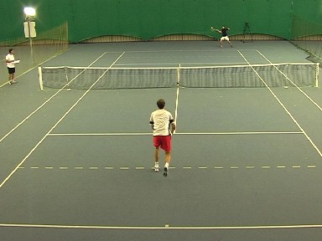

RETOUR
Le serveur suit son service en avançant dans le terrain. La reprise d'appui se réalise au niveau de la ligne des 18 mètres.

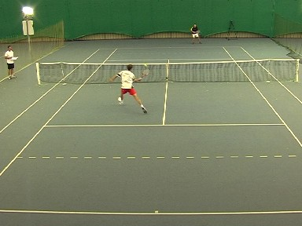

ATTAQUE
Le serveur continue sa progression vers le filet pour y jouer une volée décisive dans l'espace ouvert.

La vidéo : http://ufrstaps.univ-fcomte.fr/vincent/specifique_tennis/tactique/videoschema3.htm

- Les situations (favorables/défavorables/équilibrées)

Dans l'échange, les joueurs se retrouvent dans trois situations fondamentales.

  - Situation favorable
La situation favorable se caractérise par les caractéristiques suivantes, variables en fonction du niveau de jeu :
- Le joueur dispose de temps et de terrain : le joueur recherchera un « coup gagnant », qui ne « reviendra » pas, le coup décoché ayant mis la balle hors de portée de l'adversaire ou l'ayant poussé à la faute.
- Le joueur dispose de temps ou de terrain : il produira un coup de débordement ou de préparation, permettant la montée.
- Le joueur ne dispose ni de temps ni de terrain mais joue avec son coup fort dans un contexte d'opposition qui lui convient (armes techniques, tactiques, physiques ou mentales).

Pour attaquer en situation favorable il faut :
- Jouer pour conclure le coup suivant : vitesse, direction …
- Jouer pour conclure plus d'un coup après.
- Jouer pour prendre du temps à l'adversaire.
- Jouer pour augmenter l'espace de jeu de l'adversaire.
- Exploiter son propre point fort : coup droit en général, ou « passing-shot ».
- Exploiter et être agressif sur le point faible adverse : fixation ou déplacement point fort adverse avant de rejouer le coup faible..
- Exploiter une réponse adverse faible, saisir la moindre occasion de conclure.

Les moyens à disposition :
- Attaques de fond de court.
- Montées, variées dans la forme, le lieu, les effets

La vidéo : http://ufrstaps.univ-fcomte.fr/vincent/specifique_tennis/tactique/sit_fav.htm

  - Situation défavorable
On peut distinguer deux types de situations défavorables : la défense proprement dite et la contre-attaque.
- La défense proprement dite
Le joueur met plus de temps pour traiter les informations et décider, parce que :
- La balle est rapide,
- Elle est loin du joueur,
- Le joueur est éloigné de la ligne de fond de court ou de la ligne de côté.
C'est la maîtrise du terrain qui est prioritaire . Nous retiendrons que :
- La balle haute et / ou l'utilisation des effets donnent du temps au joueur
- Jouer court croisé permet la maîtrise de son espace de jeu
- Jouer vite et au centre contraint l'adversaire à ralentir le jeu et donne au joueur de l'espace et du temps.
- La contre-attaque
Dans la situation défavorable, c'est la justesse de la réponse qui permet de renverser le cours du jeu.
C'est la maîtrise du temps qui prédomine. On retiendra 3 moyens pour construire une contre-attaque :
- Rechercher la précision, c'est à dire varier sur la portée et/ou la direction de la trajectoire produite
- Varier la vitesse de la trajectoire produite en jouant sur la puissance du coup décoché
- Varier le moment de frappe , c'est à dire prendre en charge la balle plus ou moins tôt, sur des trajectoires avec ou sans rebond, plus ou moins près du filet.
La vidéo : http://ufrstaps.univ-fcomte.fr/vincent/specifique_tennis/tactique/sit_def.htm

  - Situation d’équilibre
Le rapport de force est neutre. C'est à partir de ces balles neutres que l'on va pouvoir construire le jeu en calculant le risque de façon à obtenir le meilleur rendement.
3 options :
- Ne pas « rater » : la prise de risque est faible, le joueur cherche avant tout à ne pas faire la faute, ni par rapport au filet, ni par rapport aux lignes délimitant l'espace de jeu adverse.
- Ne pas « livrer » : la prise de risque est plus élevée, le joueur, par la trajectoire qu'il produit, cherche à empêcher l'autre d'attaquer en évitant par exemple de lui fournir une balle au centre, courte et relativement haute.
- Créer une situation favorable : la prise de risque est élevée, le joueur prend l'initiative en jouant, soit plus près des lignes et/ou du filet, soit plus vite et/ou plus fort, pour créer un déséquilibre en sa faveur et conclure à la frappe suivante.

